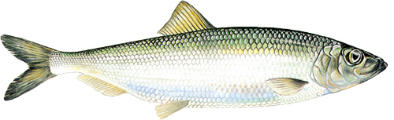
Försvinner doften?

Demonstration: Visa att dofter kan påverkas av pH

Om demon: Alla stadier.

Tid: Låt bukar gå runt i salen.
Material: Burkar med lock, lök, vaniljstång, fisk (gärna strömming) saltsyra (0,1 M), natriumhydroxidlösning (0,1 M) och destillerat vatten (eller avjonat)

Riskbedömning: Laborationen anses riskfri

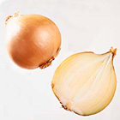
Utförande,
- Riven lök placeras dem i varsin burk med destillerat vatten, natriumhydroxid och saltsyra. Lukta på innehållet i burkarna.
- Lukta även på burkarna som innehåller bitar av en vaniljstång och de som innehåller fisk.
- Hur luktar innehållet i burkarna?

Fundera på varför har man gärna citron på fisk?

Resultat:

I löken finns sura ämnen. Dessa neutraliseras av natriumhydroxiden och doften försvinner.

När fisk bryts ner bildas aminer. Dessa luktar! Men om man häller citron (surt) på bildas ett luktlöst salt.

Extra: Testa även vanilj eller vanillin med syra och bas.

Stöd för riskbedömning
Saltsyra (0,1 M): Frätande, Varning, H290
Natriumhydroxidlösning (0,1 M): Frätande, Fara, H290, H314 och P280, P301+P330+P331, P305+ P351+ P338, P309+ P310

